

**Cavite School of Life**

**E.V.Y. Comp., P.F. Espiritu St., Panapaan III, City of Bacoor, Cavite**

**(046) 502-5826 / Telefax 417-7738**

**Email address: caviteschooloflife@yahoo.com**

**A.Y. 2018-2019**

**IPON CHALLENGE**

_______________________________________________

**Presented to:**

**Ms. Marilou O. Chan**

________________________________________________

**In Partial Fulfillment**

**of the Requirements for**

**Araling Panlipunan**

________________________________________________

**By: Ahmed Joshua L. Toledo**

**Grade 9 - Benevolence**

**Junior Highschool Department**

1. **Punan ang tsart ng wastong impormasyon. Pagkatapos nito ay isa-isang kunan ng larawan ang bawat bills kasama ang iyong sarili. (Selfie with bills)**

|  |  |  |
| --- | --- | --- |
| **Bills** | **Pieces** | **Amount** |
| **Php 100** | **3** | **300** |
| **Php 50** | **6** | **300** |
| **Php 20** | **23** | **460** |
| **Php 10** | **0** | **0** |
| **Total** |  |  |

1. **Sagutin ang sumusunod na mga katanungan ng hindi bababa sa 5 pangungusap.**

**1.Magkano ang kabuuan ng halagang iyong naiimpok? Anu-ano ang mga bagay na iyong**

**naisakripisyo para makapag –ipon sa loob lamang nga 60 days?**

**Ako ay nakaipon ng Php 1060. Hindi ako nakaipon ng barya sapagkat ipinalit ko na lahat**

**Ito sa mga bills. Naipon ko itong lahat na ‘to sa papamagitan ng hindi pagcommute pauwi at papasok sa school. Hindi rin ako kumakain ng lunch sa school at ako ay nagbabaon nalang ng sarili kong kanin at ulam para makatipid.**

**2.Sa iyong palagay, ipagpapatuloy mo pa ba ito sa hinaharap? Bakit oo? Bakit Hindi?**

**Oo naman. Mas ginaganahan ako kapag magipon kapag simula palang, ay may naipon na akong malaking pera tulad ng isang libo ko ngayon. Itutuloy ko rin ito para masanay ako sa pagiging matipid at sa pagdesisyon pagdating sa paggastos ng aking pera.**

**3.Anu-ano ang iyong plano sa naipong salapi at ipaliwanag ang kadahilanan nito?**

**Ang balak ko rito ay iipunin ko lang ito hanggang sa makuha ko ang inaasam ko na halaga na pera. Kapag ito ay nakuha ko, ako ay bibili ng mga gamit na makakatulong sakin tulad ng mga sapatos at damit. Hindi ko rin gagastusin lahat para may ipon pa ako sa susunod kong igagastos.**

1. **Deadline ng pagpasa: Marso 31, 2019 Biyernes**

**Paraan: Printed sa bondpaper short with green or yellow folder**

**Maaaring colored or black and white ang printing**

**Hindi bababa sa 5-6 na pahina ang iyong narrative report**

**WOW WANKEY**

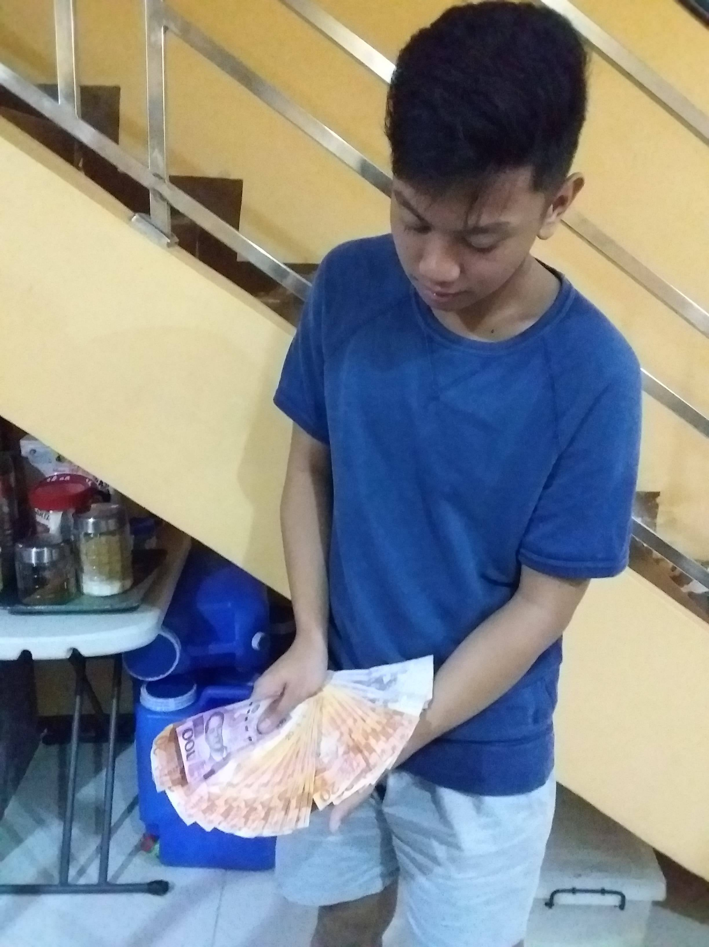

**$$$$$$$$$$$$$ VERY MONEY MUCH WOW**

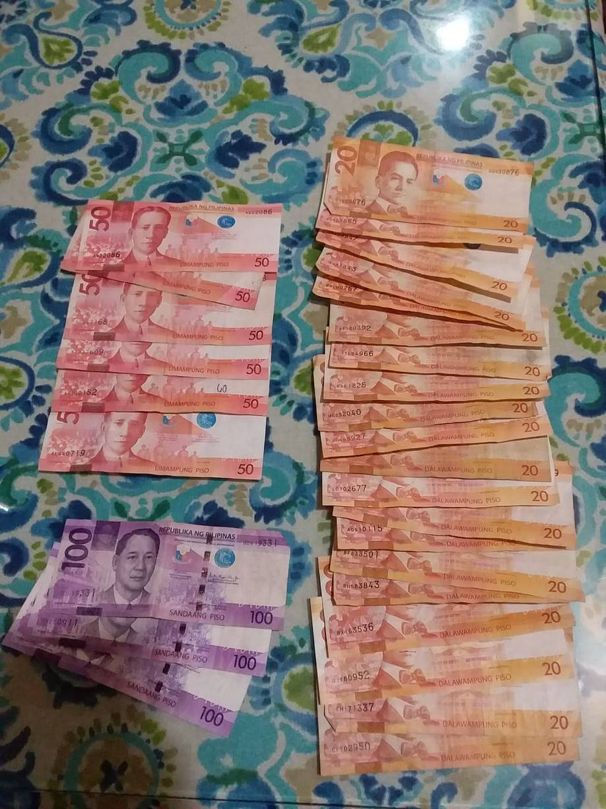

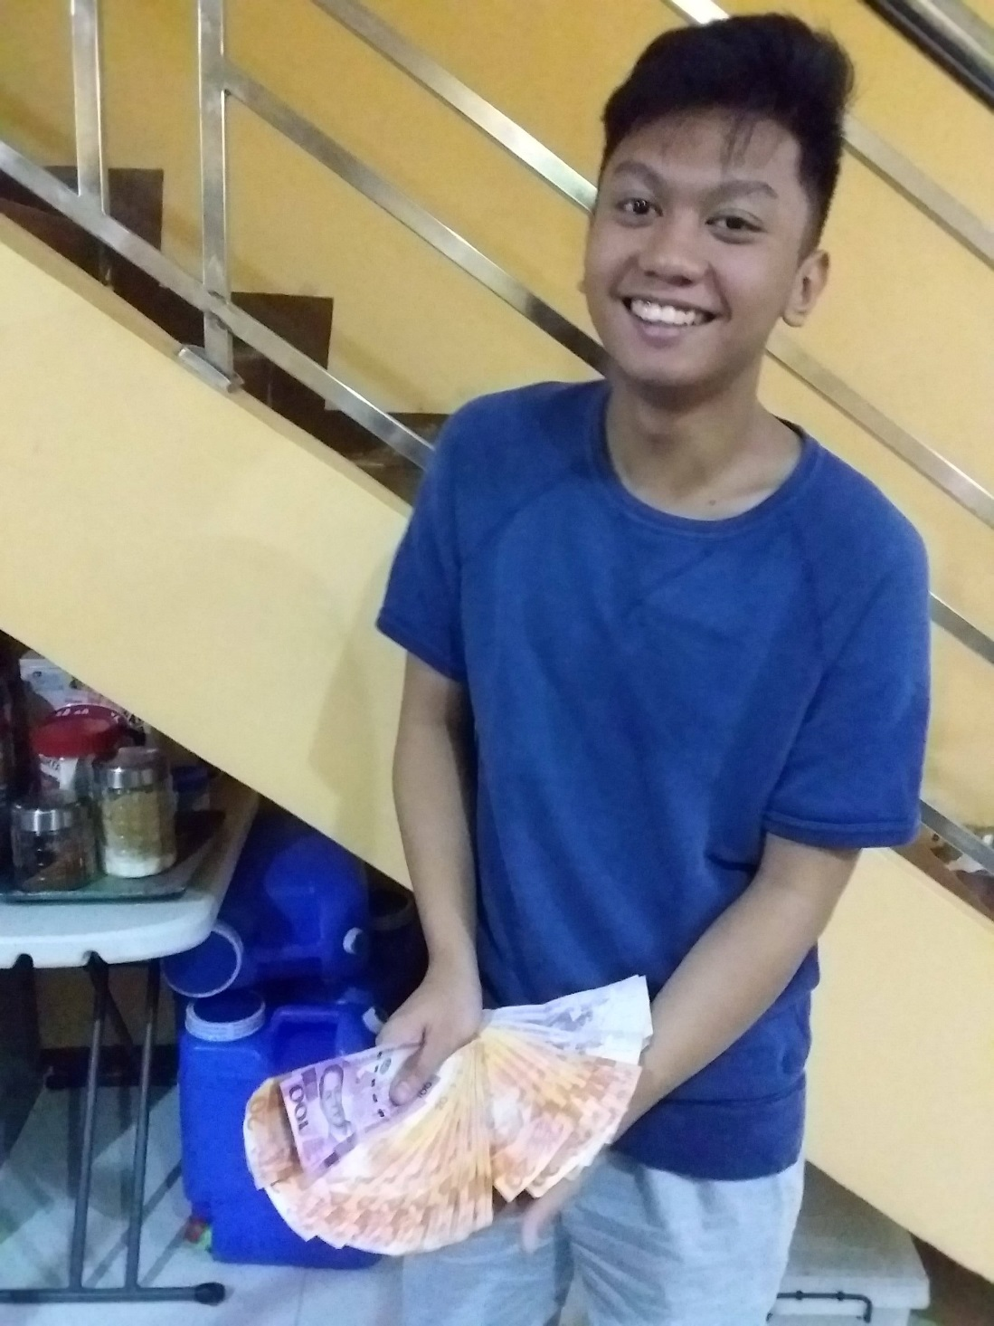

**1K MO KAYA KONG GAWIN 10K PM ME**